Индивидуальный план работы с одарёнными детьми занимающихся в секции греко-римской борьбы
Тренеры-преподаватели
МБОУ ДО «СШ г. Советская Гавань» Макаров А.Г. и Долотин Н.А.
Целью деятельности МБОУ ДО «СШ г. Советская Гавань» и дополнительного образования в целом является - создание условий для жизненного личностного и профессионального самоопределения воспитанников. Учреждение дополнительного образования имеет огромный потенциал для работы в этом направлении. Оно предоставляет определённый спектр видов физкультурно-спортивной деятельности, среди которых каждый воспитанник может удовлетворить свои потребности в целенаправленных занятиях физической культурой и спортом.
Занятия греко-римской борьбой являются базой для технической подготовки детей к участию в любом виде спортивной борьбы и способствуют вовлечению детей к регулярным занятиям физической культурой, содействуют всестороннему развитию, укреплению здоровья, воспитанию важнейших физических качеств: силы, быстроты, выносливости, ловкости, координации, гибкости и морально-волевых качеств: смелости, настойчивости, решительности, целеустремленности, трудолюбия и дисциплинированности.
Выявление, обучение и воспитание одаренных и талантливых детей составляет одну из главных задач совершенствования системы образования в целом. В связи с чем занятия греко-римской борьбы могут быть как профессией для одаренных детей или хобби на всю жизнь.
Детям, демонстрирующим высокие спортивные результаты по итогам соревновательной деятельности, необходимо совершенствовать уровень своей физической и технической подготовленности, в связи с чем для победителей и призёров первенств Хабаровского края и Дальневосточного федерального округа, краевых и дальневосточных турниров предусматриваются индивидуальные планы подготовки.
В данной презентации предлагаю рассмотреть индивидуальный план работы с учащимся отделения греко-римской борьбы группы ТГ-2
Ашихманом Никитой являющимся призёром первенств Хабаровского края и Дальневосточного федерального округа. А также индивидуальный план работы с Крицуком Сергеем являющимся призёром краевых и дальневосточных соревнований.
Стоит отметить, что общее количество часов программы не изменяется, однако для учащихся предусмотрены совершенно другие физические упражнения и другие технико-тактические действия и их связки, поскольку Никита и Сергей готовятся выступать на краевых соревнованиях в связи с чем для их качественной подготовленности необходимо вносить некоторые изменения в учебно-тренировочный процесс.
Классический план построения учебно-тренировочного занятия учащихся отделения греко-римской борьбы.
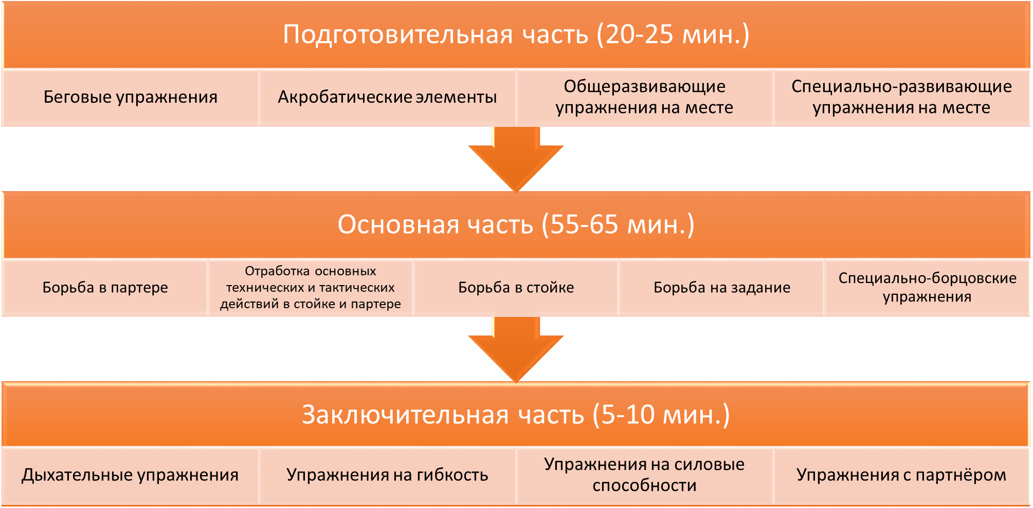

Т.е. в каждой части занятия подготовки присутствуют разделы, которые составляют учебно-тренировочный процесс, однако исходя из алгоритма распределения времени в соответствии с программой обучения в течении тренировки какой-то раздел может быть не применяться на конкретном занятии, но будет применяться в другом.

Индивидуальный план построения учебно-тренировочного занятия учащегося отделения греко-римской борьбы
группы ТГ-2 Ашихмана Никиты
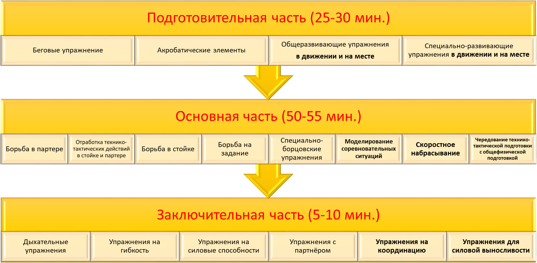

Как мы видим по сравнению с классическим планом подготовки, в данном разделе присутствует гораздо больше подразделов, к примеру общеразвивающие и специально-развивающие упражнения уже выполняются Никитой не только на месте, но и в движении, что свидетельствует о более тщательной разминке в целях совершенствования функциональной подготовленности. Более того появились разделы в основной части – моделирование соревновательных ситуаций, скоростное набрасывание, чередование технико-тактической подготовки с общефизической подготовкой.
И в заключительной части персонально для Никиты была внедрены упражнения на координацию и силовую выносливость так как по итогам педагогического наблюдения и проведения экспертной оценки и некоторой диагностики было установлено, что у учащегося это слабые места, которые необходимо прорабатывать.
Также для Никиты предусмотрена домашняя работа где основной акцент помимо общей и специальной физической подготовки отдается аутогенной и идеомоторной тренировки что крайне важно для совершенствования технико-тактической подготовленности и приведения его боевое состояние на соревнованиях и тренировках.
Данный индивидуальный план подготовки целесообразен для Никиты поскольку учитывает его желание и потребности повысить уровень своей функциональной подготовленности, наряду с совершенствованием технико-тактической подготовки, и включением работы над укреплением слабых сторон способны повысить его результативность в соревновательной деятельности.
Индивидуальный план построения учебно-тренировочного занятия учащегося отделения греко-римской борьбы
группы ТГ-2 Крицука Сергея
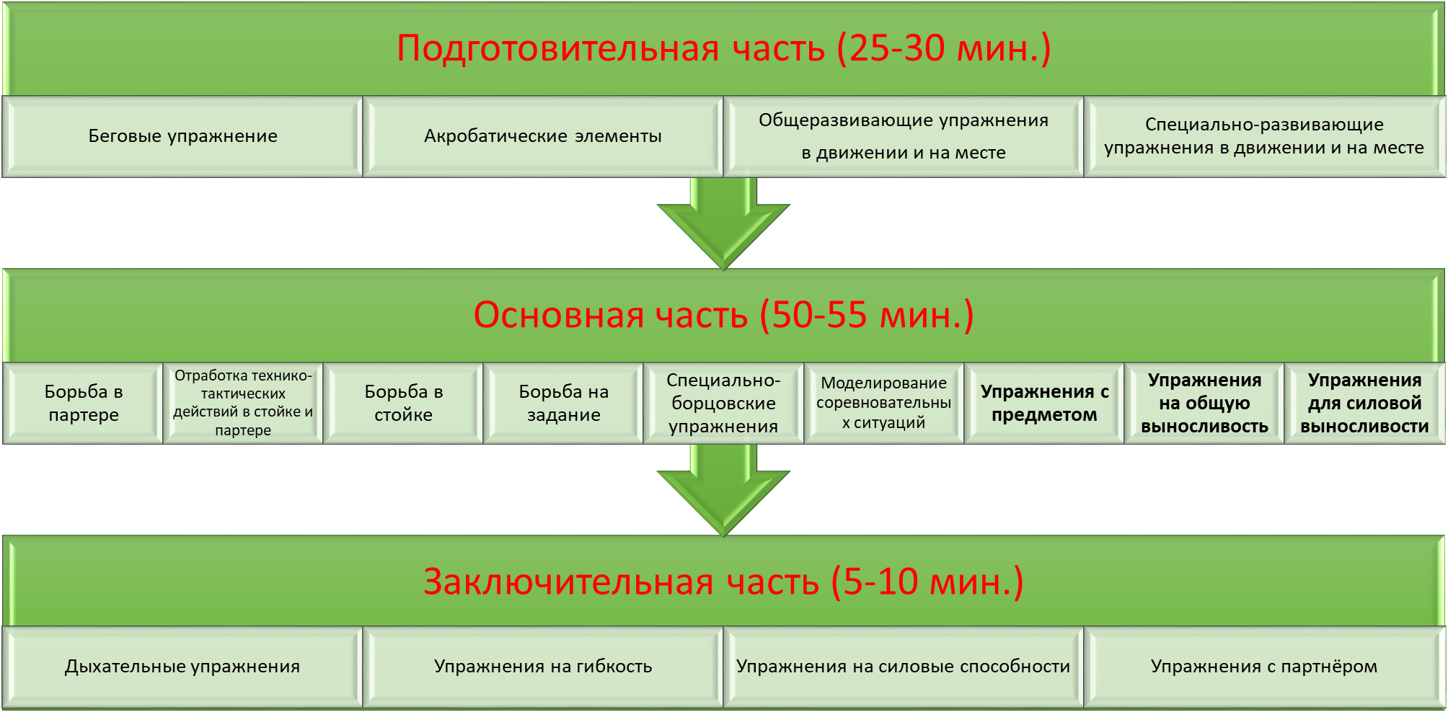
Как мы видим, разделы несколько отличаются от тех что были у Никиты в частности это касается основной части поскольку было выявлено по результатам диагностики что Владиславу нужно совершенствовать общую и вместе с тем и силовую выносливость, более того для улучшения его мобильности было решено внедрить в основную часть упражнения с предметами после выполнения всей работы в партере, стойке и после борьбы, поскольку добавление данных упражнений в заключительную часть не представляется целесообразным так как Сергей необходимо уделять больше времени для воспитания этих способностей.
Также для Сергея предусмотрена домашняя работа уделяется внимание непосредственно беговым упражнениям для воспитания общей выносливости, упражнениям на гибкость, силовым упражнениям и аутогенной тренировки.
В плане предусмотрено целесообразность совершенствования у учащегося таких качеств как общая и силовая выносливость без которых в принципе греко-римская борьба не может существовать, также учитывает его личное желание повысить мобильность в соревновательных встреч как фактора достижения успеха.
По итогам полугодий и учебного года производится мониторинг физического и технического развития воспитанников.
Для оценки техники предусмотрена следующая
индивидуальная карта:
Оценка показателей техники (оценивается методом экспертной оценки)
Критерии | Первоначальный скрининг | Итоги полугодия | Итоги года
Показатели технического мастерства
Разносторонность

Рациональность

Эффективность

Показатели освоенности техники
Стабильность
Устойчивость
Автоматизированность
Сохранение двигательного навыка при перерывах в тренировке

Для оценки уровня развития физических качеств предусмотрены нормативы по общей физической подготовке
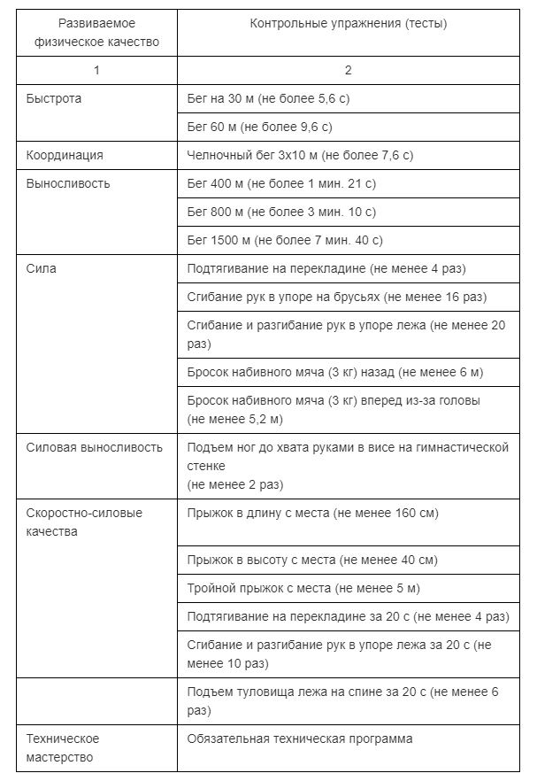
В учебно-тренировочном процессе развитие одаренного ребенка следует рассматривать как становление его внутреннего деятельностного потенциала, способности быть автором, умеющим ставить цель, искать способы ее достижения, а также быть способным к свободному выбору и ответственности за него, максимально использовать свои физические способности.

